Številka: 1100-240/2023/69 (15021-10)
Datum: 14. 3. 2024

Obvestilo o končanem javnem natečaju

Obveščamo, da je na podlagi javnega natečaja, št. 1100-240/2023, za zasedbo uradniškega delovnega mesta »policijski inšpektor PO – solist II« (šifra DM 70493) v Ministrstvu za notranje zadeve, Policiji, Generalni policijski upravi, Službi generalnega direktorja policije, Policijskem orkestru, izbran kandidat.

Kandidati imajo pravico do vpogleda v vse podatke, ki jih je izbrani kandidat navedel v prijavi na javni natečaj in dokazujejo izpolnjevanje natečajnih pogojev, in v gradiva izbirnega postopka.

Zaprosilo za posredovanje informacij o izbirnem postopku se lahko posreduje na e-naslov gp.mnz@gov.si.

S spoštovanjem,

Mag. Senad Jušić
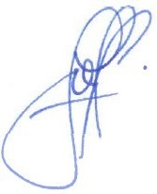
generalni direktor policije
glavni policijski svetnik
